Nuestra cultura cristiana
Es el fundamento de la fe personal

¿Cómo medirla y cómo mejorarla?

Es lo que se quiere ofrecer y conseguir en este CD

La ignorancia conduce a la superstición. La cultura es el camino para una fe más auténtica y duradera. La fe exige una base de conocimientos, de información (datos) y también de formación (criterios, experiencias y relaciones)

Presentamos en este CD un conjunto de campos importantes en el saber humano de índole religiosa, o muy relativos a las creencias y esperanzas que el ser humano, que es racional, puede albergar en su vida. Y se invita a que cada uno, de los que quieren saber si su cultura cristiana es suficiente o es pobre, realice una exploración y una reflexión tranquila sobre la tal cuestión. Y que pueda autoexaminar su cultura cristiana en clave de conocimientos o de valores básicos en el cristianismo.

Para ello se presentan diez carpetas con nombre de grandes figuras de la historia y del pensamiento. Los datos relativos a esas figuras nos permiten detectar si estamos de acuerdo con la figura o si pensamos que somos ignorantes sobre ella y sobre su significado... De la respuesta que nos demos con un diagrama como símbolo, podremos determinar un plan que nos haga más cultos para ser mejores creyentes.

Esto lo lograremos con los siguientes pasos

1. Paso conocer nuestra cultura religiosa, nuestro conocimientos sobre diez campos

Tomamos las DIEZ PRIMERAS CARPETAS DE LAS QUE SE PRESENTAN en el CD
Su contenido es el siguiente:

Las dos últimas las dejaremos para los más interesados y no haremos con ellas balance de nuestras informaciones, sino sólo unas pistas "de experiencia y de previsión".
Esas dos últimas podremos mirarlas en sus contenidos como desahogo y como material complementario y más vivencial. Luego ofrecemos una carpeta relacionada convertida en una contraprueba que nos dé alguna garantía de los resultados obtenidos en las diez carpetas de la prueba.

Atención. Hay que tomar este regalo para autoexplorarnos y autoconocermos con tiempo para sacar conclusiones... No se hace en una día, sino poco a poco en nuestros tiempos de ocio. Si lo hacemos bien veremos surgir en nosotros un deseo de mejorar nuestra cultura de cristianos. Y aprovecharemos lo que aquí se ofrece y sobre todo lo que se sugiere

EXPLICAMOS CÓMO VAMOS A PROCEDER
Es una simple sugerencia

1ª Operación . Construcción de un diagrama o fotografia lineal

Será el reflejo de nuestra capacidad cultural, según el modelo siempre subjetivo y relativo que se va a seguir de conocimientos. Vamos a elaborar un diagrama triple, cuyo diseño se acompaña a continuación:
El Diagrama azul, sólo el azul, depende de la primera impresión: lo que se sabe al comenzar un campo o tema. Nos invitará a mejorar la riqueza que poseamos, que acaso nos parecerá pequeña al ver nuestrras ignorancias; Veremos que conviene mejorarla.
El Diagrama rojo, es el que reflejará el progreso cultural después de haber leído c on interés y atención los archivos, en cada una de las diez secciones o campos que se ofrecen.
Incluso el Diagrama verde será mirado como lo que se puede construir al cabo de seis meses o un año, si se repiten las lecturas y se actualizan los conocimientos ofrecidos

En cada campo se ofrecen más de diez archivo en mapas iniciales. Se pide que se elijan los que se cree que son algo conocidos. Y se eliminan los que nos parecen superfluos.

1º paso. Se mira por encima cada tema o archivo y se responde de inmediato a las preguntas que se ofrecen y se consignan los resultados globales con una señal en una tabla que se sugiere en cada Carpeta introductoria , en el archivo 00 inicial,

2º paso Se lee luego detenidamente las seis o más páginas que hay en cada archivo y se intenta aprender muchos datos que hay en el texto. Si la lectura va acompañada de un resumen escrito o de un cuadro sinóptico breve, más se facilita la asimilación del contenido.

3º paso Se responder de nuevo a las cuestiones que se hicieron al principio y se consigna el diagrama del campo o tema global.

Procedimiento muy sencillo y asequible para actuar
Elegimos los archivos y los anotamos en esta tabla inferior. Por ejemplo en la carpeta primera se eligen los siguientes: 1,5,7,8,12,13,14,15,16,17 (Qué pena, hemos tenido que dejar el 2,3,4,6,9,10,11...) Pero no hay más remedio. Hay que elegir sólo 10.

Casilla de arriba: archivos elegidos ; y casilla de abajo, puntación provisional que me doy sobre 10 en cada autor o archivo, haciendo luego la media.
Los elegidos son un ejemplo. Cada uno designa los suyos preferidos .

01 | 05 | 07 | 08 | 12 | 13 | 14 | 15 | 16 | 17

Tomamos la carpeta, y ojemamos (con los ojos) y hojeamos (las hojas) de los archivos que hemos elegido y vamos muy rápidamente viendo lo que dicen y poniendo nota.

¿Y cuáles puede ser las preguntas que nos podemos hacer a nosotros mismos para poner una calificación o una cuantificación; cualificación que va desde pésimo a magnifico o desde 0 a 10 si se prefiere una cuantificación siempre subjetiva y relativa, pues versa sobre mi opinión o impresión?

Pueden ser los siguientes aspectos. Las preguntas se hacen a la vez la cinco que siguen. Hay que preguntarse esto ante cada archivo para lograr una respuesta global.

Me hago las preguntas al principio

Cuestión o pregunta que me formulo  de manera sencilla y espontánea | Si me califico  con palabra | Si cuantifico  sobre 10
1. Qué sé yo de este tema: personajes o contenido  Datos que suenan o que alguna vez leí o escuché | Nada  Pésimo | 0 puntos  1 punto
2 Cuanto podría resistir yo hablado sobre él  O escuchado o entendiendo algo | Malo  Poco | 2 puntos  3 puntos
3. Ha entrado este personajes o documento en mi mente  En mis estudios, en mis labores cultuales | Algo  A medias | 4 puntos  5 puntos  6 puntos
4. Soy capaz de juzgar a los que oigo hablar de él  Tengo elementos de juicio buenos y objetivos | Bueno  Elegante | 7 puntos  8 puntos
5. Me siento dominador de la materias: he leído, asocio.  Puedo ofrecer datos mejores. Casi soy especialista | Excelente  Magnifico | 9 puntos  10 untos

Y vamos poniendo una nota o expresando una palabra

Si ponemos una nota nos pude salir así la tabla anterior

Casilla de arriba: archivos elegidos ; y casilla de abajo, puntación que me doy sobre 10
Los elegidos son un ejemplo. Cada uno designa los suyos preferidos

01 | 05 | 07 | 08 | 12 | 13 | 14 | 15 | 16 | 17
2 | 1 | 0 | 4 | 2 | 0 | 4 | 3 | 2 | 4
mal | muy mal | nada | medias | mal | nada | medias | Poco | mal | medias

Hallo la media del 22 que me da la suma ( 22 puntos). Divididos entre los 10 archivos, y quedo con una nota inicial de 2,2 puntos. ¡Qué calificación más baja! Pero es la que yo creo que tengo por ahora... Y claro, la calificación me da pobre. Pero no importa. Es normal. Tengo que aumentar mi cultura.

Conviene ser objetivo en la apreciación.
0 y 1 si apenas me suena ese contenido: cultura casi nula
2 y 3 si algo me resulta conocido: cultura baja
4, 5, y 6 si tengo una cultura media: podría escribir algo sobre ello
7 y 8 si tengo conocimientos y datos no claros, pero buenos: cultura buena
9 y 10 si trata de algo o alguien que domino muy bien: cultura excelente
Si quiero verlo más visualmente en una tabla como esta

Archivos elegidos | 0 -1 | 2-3 | 4-5-6- | 7-8 | 9-10
1 Sénecea |  | x
5 San Basilio | x
7 San Ambrosio de Milán | x
8 San Juan Crisóstomo |  |  | x
12 Sto Tomás de Aquino |  | x
13 S. Antonio abad | x
14 Sto Domingo de Guzmán |  |  | x
15 S. Francsco de Asís |  | x
16 San Benito |  | x
17 San Bernardo |  |  | x
Total de valoración |  |  | 2.2

Si unes las señales con un raya azul tienes el diagrama de la primera carpeta

Sacamos como conclusión que hay que aumentar la cultura. Estamos en el camino de mejorar nuestra situación.

2ª Operación

Hemos escrito los nombres de los archivos y hemos visto que estamos bajos de cultura en este campo. Nos ponemos a leer con cariño todo lo que se refiere a los autores, a los santos y vamos poniendo en una tabla semejante a este que sigue la nota que no saldría si, leída la materia, incluso resumida en un esquema por escrito, ahora nos preguntamos y vemos que en la tabla anterior tan pobre ahora nos resulta otra cosa

Casilla de arriba: archivos elegidos ; y casilla de abajo, puntación que me doy sobre 10
Los elegidos son un ejemplo. Cada uno designa los suyos preferidos

01 | 05 | 07 | 08 | 12 | 13 | 14 | 15 | 16 | 17
4 | 5 | 7 | 5 | 7 | 6 | 9 | 6 | 7 | 8
media | media | bien | media | bien | bien | excelente | media | bien | bien

Hallo la suma: me da 64 puntos, y divido entre los 10 archivos, y quedo con una nota inicial de 6,4 puntos. ¡ Qué calificación más buena. No es perfecta, pero he dado una subida magnifica... Y claro, la calificación me da alegría. Sé cosas de los santos de importancia y me siento "más cristiano".

Y ahora repito la tabla anterior

Si quiero verlo más visualmente en una tabla como esta comparo mis dos calificaciones

Archivos elegidos | 0 -1 | 2-3 | 4-5-6- | 7-8 | 9-10
1 Sénecea |  | x | x
5 San Basilio | x |  | x
7 San Ambrosio de Milán | x |  |  | x
8 San Juan Crisóstomo |  |  | x x
12 Sto Tomás de Aquino |  | x |  | x
13 S. Antonio abad | x |  | x
14 Sto Domingo de Guzmán |  |  | x |  | x
15 S. Francsco de Asís |  | x | x
16 San Benito |  | x |  | x
17 San Bernardo |  |  | x | x
Total de valoración |  | 2,2

Si unes las señales con un raya azul tienes el diagrama de la primera carpeta en su forma inicial. Y si unes la resultante después de la lectura tienes en rojo lo que llama la atención por la mejora cultural

Al final se pasa todo al cuadro o tabla que antes se ha ofrecido vacía de una manera que en azul y en rojo se pueda trazar la unión para lograr un diagrama vertical.

El modelo que sigue será cómo quedaría la tabla en el primer momento (en azul) y en el momento final (en rojo). Con eso podemos comparar nuestra situación antes y después.

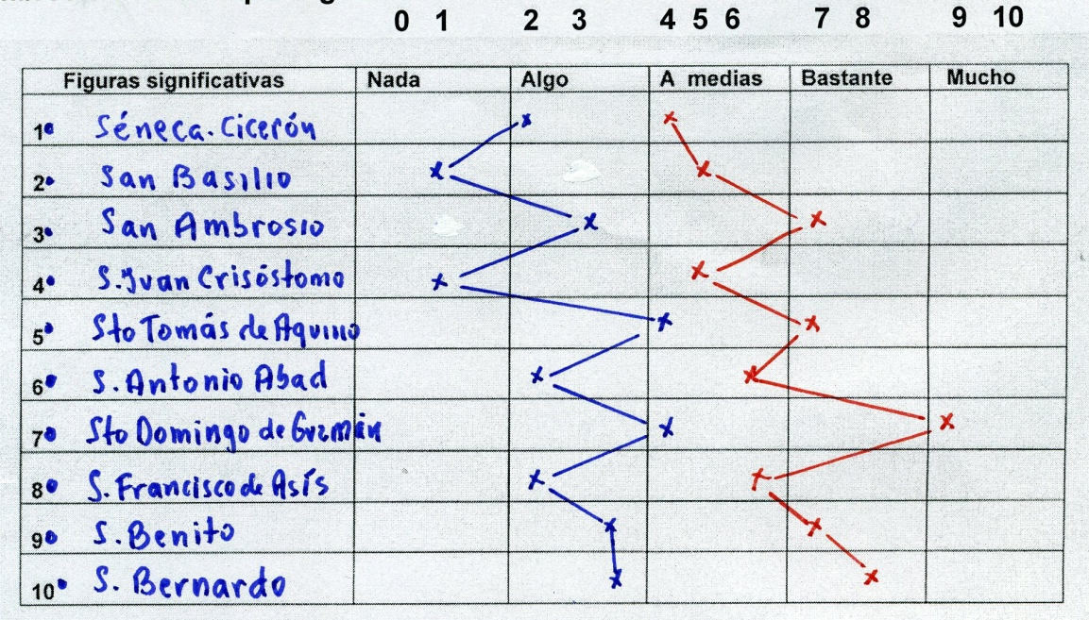

3ª Operación

Consiste en hacer lo mismo en todas las demás carpetas. Sería interesante, por curiosidad, mirar un poco los 7 archivos que hemos dejando, pues también son de figuras importantes. Se pueden esos leer, pero no van a entrar en nuestra autoevaluación, porque hay que facilitar los cálculos señalando sólo 10.
Recordar que hay que seccionar los que a cada uno le dicen algo por conocidos. recordados o interesantes. Difícilmente se puede aspirar a que todos resulten familiares. Y después de la lectura de cada uno de los archivo, se señala la nota media, que se va escribiendo en la lista anterior a la derecha.

Observaciones generales para todas las carpetas

Lectura detenida de los 10 archivos elegidos deja vacíos fuertes. Es de advertir que todavía podría haberse propuesto a nuestra consideración otros cientos y acaso miles de archivos más. La cultura desde el nacimiento del cristianismo abarca 2000 mil años y afecta en una u otra manera a todos los países del mundo: 197 hoy como países independientes (ONU) y se extiende por unos cien territorios diferentes (colonias, protectorados, pueblos protegidos o zonas libres) en donde el cristianismo no ha llegado del todo "todavía".

Para darnos una idea, los archivos sólo afectan a los nombres señalados en los círculos que se ofrecen en los cuadros (o mapas conceptuales) que se incluyen en cada carpeta.

Se señala con la numeración. La inicial 00 es sólo introductoria. Se añaden algunos nombres fuera de los círculos geométricos sólo como reclamo para lo que viene después de nuestra autoexploración cultural. En total en los doce archivos son 175

Y repetimos que hay en alguna carpetas nombres o hechos que no son directamente cristianos, pero que de una u otra forma tienen que ver con el cristianismo, concepto que como "cultura" no es solo relato de lo que dijeron o hicieron los cristianos, sino cuestión que tuvo siempre que ver con el pensamiento derivado del mansaje evangélico.

En total pasan por nuestra vista 183 + 175 = 358 nombres, sin contar los que se hallan en la contraprueba final (10 archivos) y en los archivos que se acercan a los 500. En total de nombres pasarán por nuestros ojos sería de unos 800.

Si lo valoramos en páginas escritas en papel (están en letra arial del 12) tendríamos 1388 pgs, a las cuales se pueden añadir las 148 que están en la contraprueba. Serían en total 1536 las páginas de texto. No se contabilizan las págs introductorias, los índices y los anexos, en donde hay otro centenar de páginas de texto vinculado a la idea de cultura cristiana.

Las pgs que nos interesan para medir la cultura actual de una persona y la que puede adquirir con el estudio y lectura de los archivos de las doce carpetas importantes son las 1388 del texto, que está preparado para la lectura.

Son en cada archivo 1= 149+ 2= 124 + 3= 101+ 4= 108 + 5= 132 + 6= 92 + 7= 76 +
8= 94 + 9= 145 + 10= 132 + 11=78 + 12= 157 Son 1388 pgs

Evidentemente la lectura detenida de esta cantidad no se hace en un solo día. Por eso lo sugerido es para tomarlo con calma y , durante una temporada dedicada a analizar la cultura religiosa que se posee, seguir desarrollándola y llegar a niveles más altos

Hace falta proceder con paciencia y a lo largo del tiempo necesario, sin cansarse y sin desanimarse. De lo que se trata es de ver nuestra situación como personas cultas en el campo religioso
Y más importante todavía es moverse para mejorar nuestra situación, nuestra cultura religiosa, practicando para ello la humildad para valorarnos bien, la curiosidad para mejorarnos y la religiosidad para fortificar, con la cultura, nuestra fe persona .

Como también resultan insuficientes los archivos que dentro de cada carpeta están recogidos, unas veces con simple copia de archivos sacados de la red (sobre todo de la enciclopedia abierta wikipedia) y en otras ocasiones por la redacción y construcción original por quien ha diseñado y realizado este CD, se puede invitar a los interesados a formarse un de formación cristiana.

Es conveniente hacerlo con tranquilidad, pero con plan sereno. En las diez carpetas hay 152 archivos, y cada archivo cuenta una extensión adecuada a tiempos que no lleguen a la fatiga. El resultado positivo se verá con el tiempo, no con actividad precipitada

En cada carpeta hay un archivo introductorio y en él se consignan los objetivos y la motivación de ofrecerle. La Tabla para el archivo de cada valoración, el mapa de conceptual o cuadro con los nombre de personas o hechos y la valoración final de las diez preguntas con la solución que acompaña, es materia gratificante para quien tiene interés de mejorr su cultura cristiana

Ni que decir tiene que este proceso se sigue en grupo, los estímulos aumentan de forma espontánea. Pero también realizados los ejercicios de forma individual son gratificantes

Aventura complementaria (para muy pocos)

Lo interesante sería que cada uno de los interesados en asegurar una cultura cristiana adecuada y conveniente siguiera un proceso semejante al que este CD propone.

1 Visto el primer paso con la simple pregunta de
¿Qué se yo de este archivo...?.. ¿Mé suena este nombre...? .¿Conozco algo de éste ambiente, de este concilio o de este recuerdo histórico...... o figura...?

Podemos ahora aspirar volver a repetir la operación, y ahora con todos los nombres y otros similares. Si lo hacemos con solo diez nombres, se puede de nuevo preparar un diagrama, este vez en verde, que saria el que al principio se ha puesto como modelo.

Pero es evidente que esto es para muy pocos

Y una observación o consejo final.
Haga cada uno la lectura de los archivos como algo tranquilo y durante bastantes días lo mismo en cada carpeta. Recoja el texto de cada archivo. No se trata de un examen escolar, sino de una autoevaluación en la que uno se vuelve educador o profesor de sí mismo.

1º Léase el archivo detenidamente una o dos veces

2º Rellénese en la tabla señalada la media de las respuestas espontaneas a las preguntas preparadas como punto de partida (cultura que se tiene).

3º Y después de haber leído el archivo. y comparando las respuestas a las preguntas, contrastando las respuesta propia con lo que debería ser ( señaladas en color morado) se obtiene una nueva y mejor calificación en cada campo o tema.

4º Dejar que pasen algunos días entre un archivo y otro es bueno para que los datos se sedimenten en la memoria.

5º Haga un pequeño cuadro sinóptico escrito en media página para que la lectura de los archivos sea más provechosa... Queda más en la mente lo que entra por la mano que lo que entra sólo por los ojos. Mirando y leyendo el texto se retiene unas 20 o 25% del contenido. Escribiendo se llega al 50 a 65% por término medio

Vaya perfilando cada uno el diagrama a medida que va avanzando en los diez temas o campos. Siempre anima el ver el progreso "fotografiado" y comparando lo que uno sabe con lo que uno aprende. Hay que saber autoestimularse.

Es seguro que si dentro de un tiempo, al terminar los diez campos, se vuelve a hacer lo mismo (una segunda lectura, acaso reforzada con un resumen en papel por cada archivo), se lograría (en verde) un nuevo diagrama que seguramente llamará la atención.

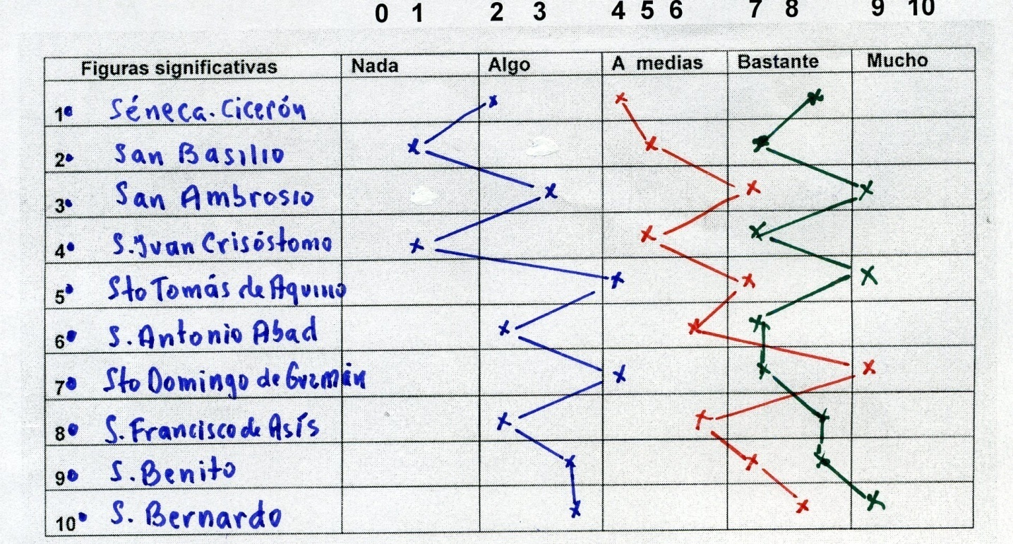

Media 2,2 5,6 7.9

Y se podría obtener un diagrama con un madia 7,9 , superior al 6,6 del segundo diagrama y sobre todo al 2,2 que se lograba en el primero de los intentos
Pero ya se ha dicho antes que eso es para muy pocos

Y además una consideración especial. No es lo mismo hablar de cultura cristiana en América que en Australia, en la India o en España. Los nombres, las figuras, los intereses, las tradiciones y la historia cambian en cada país. Y dentro de cada país varían en cada región, si el país es grande.

El sistema que aquí se sugiere es una pista para quien quiera hacer lo mismo en Palestina o en Roma, en Perú con los quechuas y los aimaras o con los descendientes de europeos. La cultura es para todos importante. Pero siempre es tributaria de las variables del tiempo y del espacio.

